Reportes piolis

Descripción del sistema actual
Sección técnica, más cerca de la tecnología.
Análisis de la situación actual. Respecto al email que recibe el usuario final:
- ¿Qué tipo de mensaje se recibe?
El usuario final recibe un reporte vía email que involucra varios sitios del sistema SCADA WIZCON. En ellos se encuentra la información necesaria para crear dicho reporte, como ser niveles (m), cloro (mg/l) y turbiedad (utn). Además al final del mensaje se agrega el volumen diario de la planta potabilizadora entregado hasta el momento. A continuación un ejemplo del reporte:
Nivel[m] Cloro[mlg/l] Turbiedad[UTN]
Toma(Rio) 1.95
Toma(Des.) 2.27 7.50
P.Pot 2.45 1.16 0.12
L.Maria 3.58 1.11
KM11 3.47 0.77
R6000 2.94 0.60
B.PUJOL 2.06
B.OESTE(1K) 2.84
B.SAN MIGUEL 2.30
NUEVA CHUBUT 3.04
P.POT. VOL/DIA 12430 m3/día
Mensaje generado por SCADA Servicoop
- ¿Cómo se genera?
Ingresando a Wizcon en modo desarrollo se pueden observar dentro del árbol un ítem que se llama “Reports”. Seleccionando es ítem podremos ver todos los reportes configurados. Para este caso particular el reporte lleva el nombre 003. Si lo abrimos se puede ver el formato y los tags involucrados para generar dicho reporte. Por último se configura dentro del Wizcon lenguage para que se ejecute cada una hora. Como resultado se obtiene un archivo con el nombre REP002.DAT, este archivo se reescribe en cada ejecución.
- ¿Cómo se envía el reporte?
Cada una hora y un minuto, aproximadamente, dentro del Wizcon lenguage se configura la llamada a un programa desarrollado en java (ScadaSMS_Reporte) y se le pasa como parámetro el string “900_2”. Este programa utiliza ese parámetro para saber que archivo utilizar como fuente (REP002.DAT) para generar el correo con los datos guardados previamente. Luego para saber a quién se debe enviar el reporte, utiliza un archivo llamado “Alarmas_de_interes.csv” donde se compara el parámetro recibido y se obtiene un string codificado que luego es utilizado por el programa para detectar los destinatarios que tengan ese código. Los destinatarios con sus códigos respectivos están guardados en un archivo con el nombre “Lista_destinos.csv”. De esta forma luego de reunir toda la información necesaria se crea el mensaje con los datos del reporte y con los destinatarios correspondientes. Como resultado del envío exitoso se genera un archivo log que guarda los datos del reporte enviado.
- ¿Dónde están ubicados los archivos?
A continuación se detalla la ubicación de cada uno:
- D:\servicoop\REP002.DAT (es el fuente original)
- D:\dist\ScadaSMS_Reporter.jar (es el programa)
- D:\dist\Alarmas_de_interes.csv (donde se determina el reporte a enviar y el código para saber a quién enviar)
- D:\dist\Lista_destinos.csv (los destinatarios con sus respectivos códigos)
- D:\dist\reportes_enviados.log (log de envío de correo con los datos del reporte)

El problema
Sección poco técnica, mas cerca de la experiencia de usuario.
Justificación de por qué el servicio actual, tal como esta pensado, implica una problemática. Pensar en aspectos como la falta de información, amigabilidad, o desuso del potencial de explotar los datos disponibles por ejemplo.

Propuesta de solución
Sección poco técnica, mas cerca de la experiencia de usuario.
Aquí se debe dar respuesta a la problemática planteada en la sección anterior. Debe haber completitud entre el problema y la solución.

Implementación
Sección técnica, mas cerca de la tecnología.
Descripción del stack tecnológico a usar. Partir el problema en unidades funcionales que sean linealmente transformables en piezas de software. ¿Qué responsabilidad tendrá cada modulo?
Proyectar un plan de trabajo contemplando horas/día asignadas, agregando los tiempos consumidos por deuda técnica (cosas que necesito y debo aprender a usar). Comenzar planificando 3 meses de trabajo.

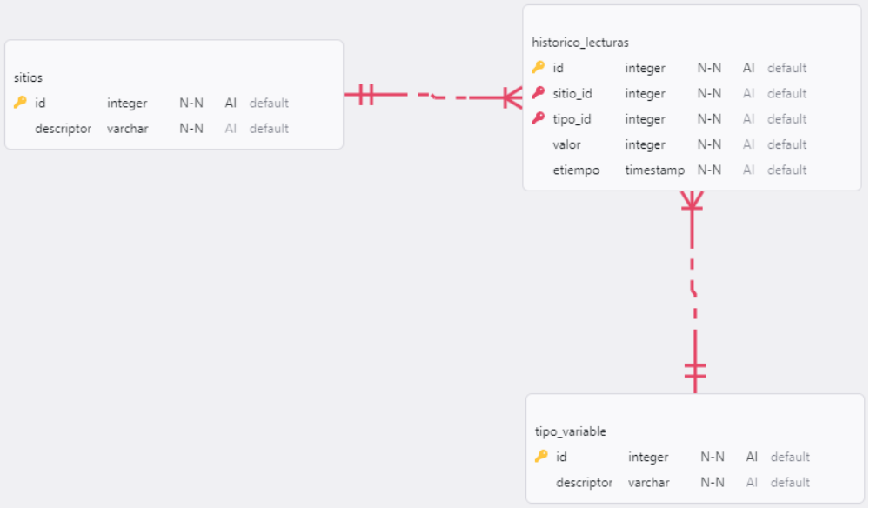

Alcances esperados y metas próximas
Sección romántica y poco leída donde el enano programador descansa la cabeza y usa el tiempo remanente en delirar imposibles, describiendo cómo espera que sea la usabilidad de esto, y en caso que todo marche bien, qué mejoras podrían agregarse a largo plazo y por fuera de este proyecto inicial.

